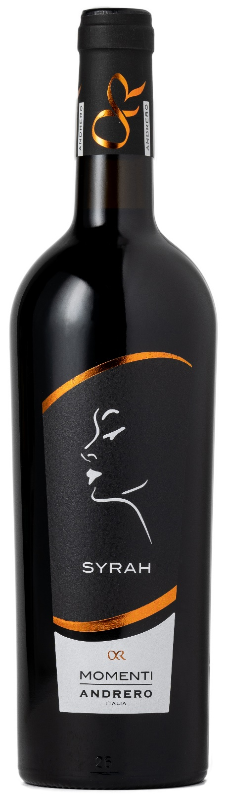
SYRAH IGP – MOMENTI

Rebsorte: Syrah 100%
Alk. Vol.%: 14,5
Jahrgang: 2023
Restzucker g/l: 8,0
Säuregehalt g/l: 5,5
Region: Sizilien
Anbaugebiet: Rebflächen in der Provinz Trapani
Flaschengröße: 750ml

EIGENSCHAFTEN

Weinbereitung: Im Stahltank bei kontrollierter Temperatur
Ausbau: Mindestens 6 Monate in Edelstahltanks
Ertrag pro Hektar: 14000kg
Farbe: Intensives Rot mit violetten Spiegelungen
Bouquet: Angenehmer Duft nach Waldfrüchten und Veilchen
Geschmack: Vollmundig, körperreich, rund und weich im Abgang

SPEISEEMPFEHLUNG

Perfekt zu Ofenfleisch, Wild und würzigem Käse.
Serviertemperatur 18°C

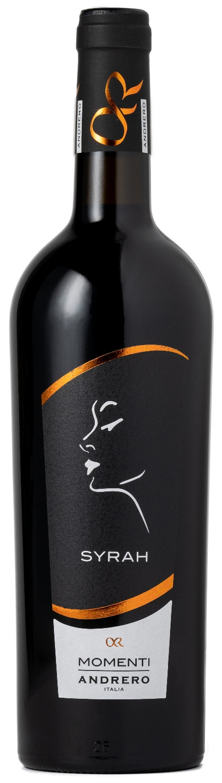
TECHNISCHE ANGABEN / PALETTISIERUNG

Größe 750ml:
Artikel-Nr. V01009A
GTIN-13 Flasche 8017868001362
GTIN-13 Karton 8017868001379
Verschluss Korken
Flaschen/Karton 6 Flaschen
Palettengröße 80x120cm
Kartons/Lage 21
Kartons/Palette 105
Kg/Karton 7,8
Kg/Palette 840

Enthält Sulfite
GVO frei
Revision 01. 19.07.2024

